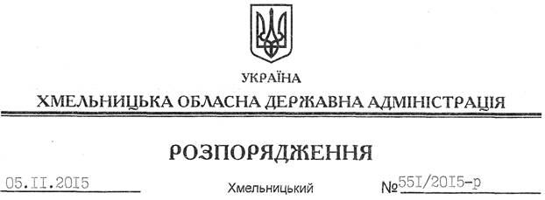

Про внесення змін до договору оренди земельної ділянки

На підставі статей 6, 21 Закону України “Про місцеві державні адміністрації”, статей 17, 122 Земельного кодексу України, Закону України “Про оренду землі”, статті 288 Податкового кодексу України, розглянувши клопотання ПАТ “Птахогосподарство “Червоний прапор”, зареєстроване в обласній державній адміністрації 29.09.2015 за № 99/6633-11-26/2015:

1. Внести зміни до договору оренди земельної ділянки від 19 березня 2007 року, укладеного між Кам’янець-Подільською районною державною адміністрацією та ЗАТ Агрофірма “Авіс”, зареєстрованого в Кам’янець-Подільському районному відділі регіональної філії державного підприємства “Центр Державного земельного кадастру при Держкомземі України”, про що у книзі записів державної реєстрації договорів оренди землі вчинено запис 26.03.2007 року за №0407755180004, право оренди якою зареєстровано в Державному реєстрі прав на нерухоме майно (індексний номер 13576308 від 05.06.2014) в частині зміни сторони договору та розміру орендної плати за земельну ділянку.

2. Кам’янець-Подільській районній державній адміністрації укласти додаткову угоду до договору оренди земельної ділянки на умовах, визначених цим розпорядженням, Податковим кодексом України та Законом України “Про оренду землі”.

3. ПАТ “Птахогосподарство “Червоний прапор” забезпечити в установленому порядку реєстрацію додаткової угоди.

4. Контроль за виконанням цього розпорядження покласти на заступника голови облдержадміністрації відповідно до розподілу обов’язків.

Голова адміністрації М.Загородний

